如果二叉树每个节点都具有相同的值，那么该二叉树就是*单值*二叉树。

只有给定的树是单值二叉树时，才返回 true；否则返回 false。

**示例 1：**

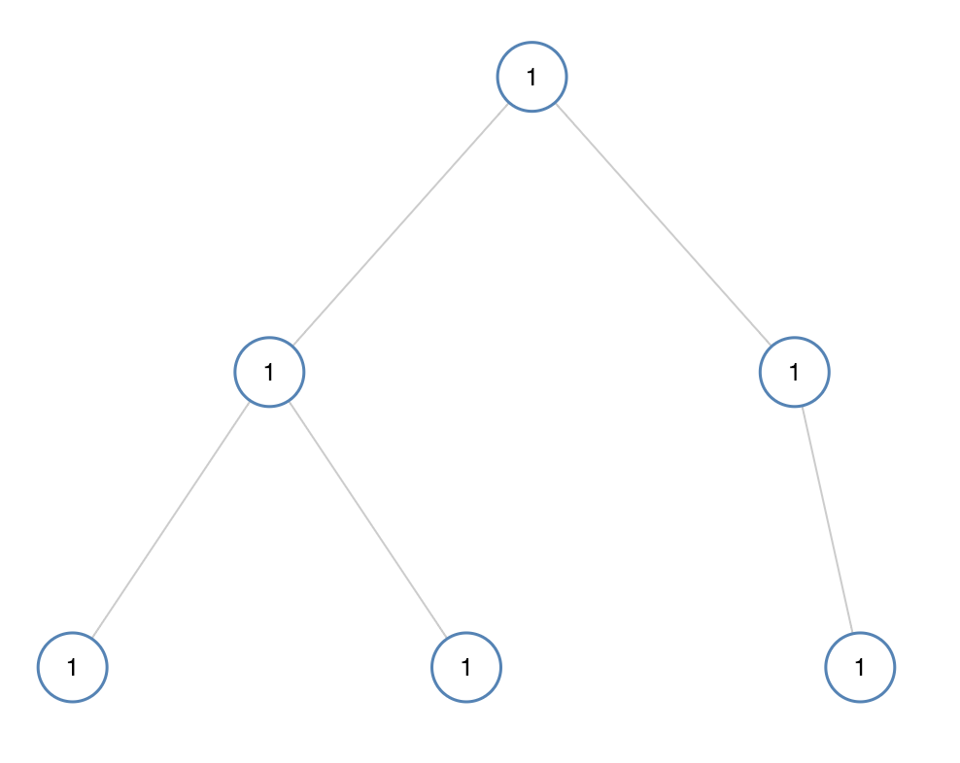

**输入：**[1,1,1,1,1,null,1]

**输出：**true

**示例 2：**

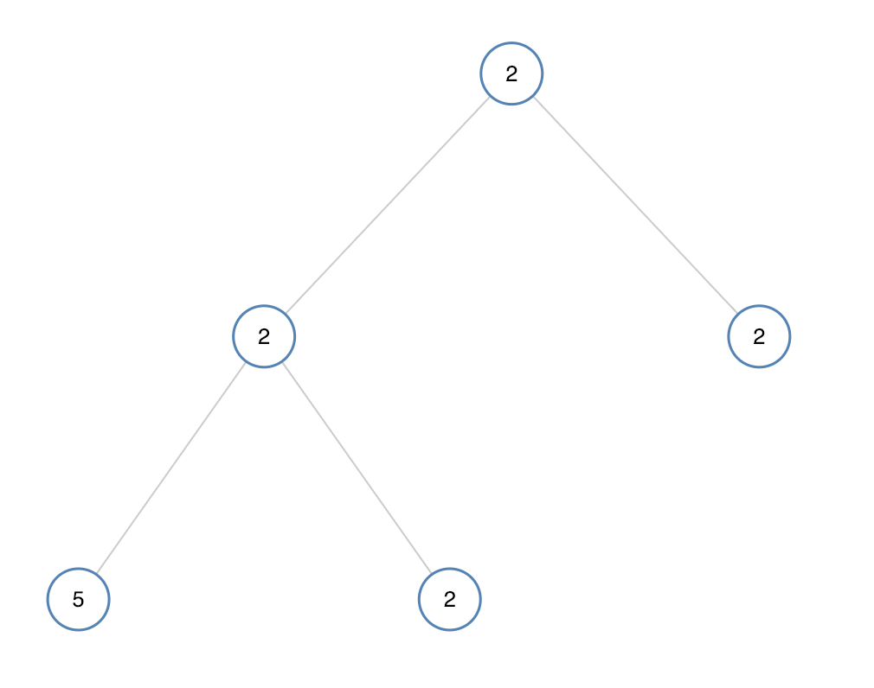

**输入：**[2,2,2,5,2]

**输出：**false

**提示：**

1. 给定树的节点数范围是 [1, 100]。
2. 每个节点的值都是整数，范围为 [0, 99] 。